Key point
- Il team crea un feature extractor partendo solo dai dati di training, usando un approccio di contrastive learning, cioè learning basato sul learning di una rappresentazione distinguendo fra “similiar” (positivi) e “dissimiliar” data points. Dal punto di vista pratico si crea un “latent space” dove i samples della stessa classe sono raggruppati e quelli di classi diversi allontanati.
- Dopo aver allenato il modello fanno il transfer del feature extractor learned al set di validazione e poi test.
- Per la validazione few shot allenano un classificatore lineare.
- Il team afferma che per la computer vision banali modelli di transfer learning outperformano di molto metodi meta-learning complessi in FSL.
- Dopo aver allenato il modello usando supervised contrastive learning, per ogni audio file in maniera indipendente estraggono feature dei prototipi negativi e positivi e del query set( i 5 sample dei validation file) .
- In evaluation considerano i primi 5 eventi positivi come prototipi positivi e considerano negativi gli intervalli di tempo che precedeno i suddetti eventi.

SCL
Per l’SCL usano una composizione tra un encoder f e una banale rete neurale h detta projector (di solito un MLP con 1 solo hidden layer). Questo modello è allenato per minimizzare la distanza fra sampls della stessa classe e massimizzano la distanza di un sample di classe x con samples di altre classi.
Fatto questo (indicano nel documento dopo la convergenza) la rete h è scartata e si usa l’encoder per il transfer learning e si usa per il validation e l’evaluation set. C’è una mega formula che descrive l’SCL nel documento.

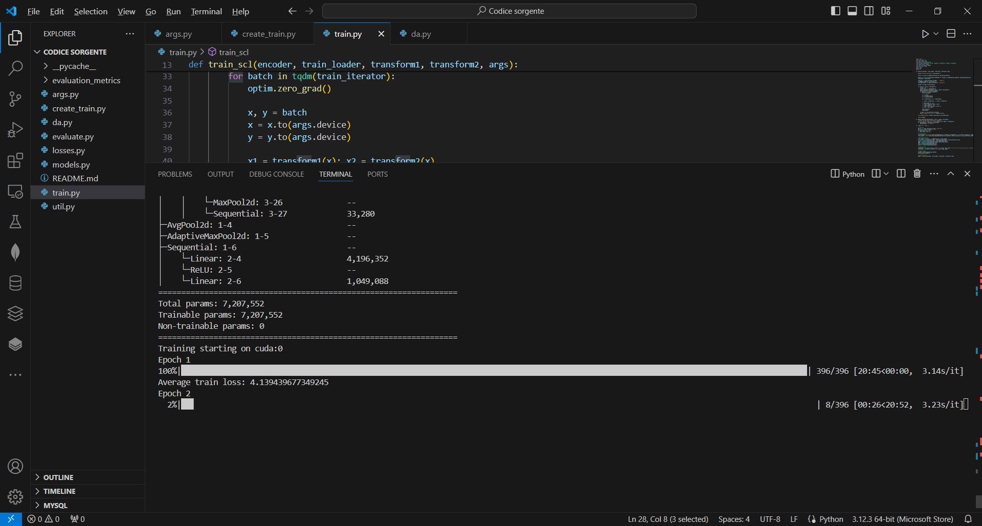

Modello
Usano una rete ResNet con tre blocchi di tre convoluzioni ognuno con feature map di size rispettivamente 64,128 e 256. Dopo la convoluzione fanno batch normalization e una leaky reLU.
Dopo ogni blocco fanno un max pooling con kernel size 2*2 per i primi 2 blocchi e 1*2 per il terzo blocco. A fine rete applicano un ulteriore adaptive max pooling layer per mantenere lo stesso output a prescindere dalla dimensione dell’input (loro usano un output (8,1) per ottenere un “latent vector” di size 8*256=2048).
Infine aggiungono un convolutional encoder e il projector di hidden layer di dim 2048 e un output layer di dimensione 512.
Hanno usato un adam optimizer con lr=0,01 per 20 epoche per il primo sistema e lr=0,001 per gli altri 3 sistemi pubblicati.
Gli hyperparametri li hanno scelti per il validation set.

Data Augmentation
Per ogni batch di training creano con la data augmentation 2 “views”per ogni sample. Il modello deve creare rappresentazioni simili per ogni “view” creata dallo stesso sample e per ogni sample con lo stesso label.
Tecniche di data augmentation per le immagini usate:
- Spectrogram mixing : we add background sounds using other samples from the same batch using the formula : xˆ = αx1 + (1 − α)x2, where xˆ is considered a view of x1 and x2 is a random sample from the batch.
α is sampled from β(5, 2) distribution

- Frequency shift: we approximate frequency shift by shifting upwards the spectrogram by few bands.
The shift size is sampled uniformly between 0 and 10.

- Random crop : we crop a patch from the spectrogram in the time axis, preserving the global audio semantic.
The crop is sampled uniformly between 60% and 100% in the time axis

- Spectrogram resize : we resize the spectrogram to the original size, combined with random crop approximate time stretching
The resize of the spectrogram is made to the original size

- Power gain : we attenuate the power of the spectrogram by multiplying it with a coefficient sampled uniformly between 0.75 and 1.
They multiply the mel spectrogram with a coefficient sampled uniformly between 0.75 and 1

- Additive white gaussian noise :we add a small additive white gaussian noise to the view.
They add a gaussian noise with zero mean and a variable standard deviation chosen uniformly between 0 and 0.1

Di fatto fanno la data augmentation facendo queste trasformazioni una dopo l’altra.
I sistemi pubblicati per la challenge
Il team ha pubblicato 4 sistemi tutte varianti del modello descritto sopra.
1)Nel primo modello hanno fanno “ il freezing” dei learned layers dal training set e hanno fatto il training solo del binary linear classifier on top of it con i 5 positive samples e i negativi( suoni prima del label positivo).
2,3 e 4) Per gli altri tre modelli hanno fatto rispettivamente il fine tuning dell’ultimo, gli ultimi due e tutti i layer.
Nei 4 sistemi da loro pubblicati per la challenge il primo è eccellente per gli eventi di breve durata, suggesting that finetuning hurts the performance when only few positive patches are present. In dataset con eventi più lunghi il terzo e quarto sistema vanno molto meglio suggesting that finetuning more layers is practical when more positive patches are present.
Il secondo sistema va bene un po' ovunque ma non eccelle in nessun dataset.

